國立大里高中一○二學年度第二學期期末考高二數學科試題

班級：________________班 座號：_________ 姓名：_________________________

- 多重選擇題：(至少一個選項是正確的，錯1個選項得該題一半分數，錯2個選項則該題不給分)
- 已知橢圓方程式為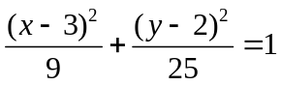，則下列何者正確？
(A)中心為( 3 , 2 ) (B)長軸長 = 6 (C)焦點為(3,6)、(3,-2) (D)短軸頂點(0,2)、(6,2)

- 已知雙曲線方程式為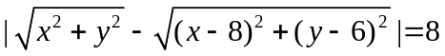，則下列何者正確？
(A)中心為( 4 , 3 ) (B)貫軸長=16 (C)焦點為(0,0)、(8,6) (D)共軛軸所在的直線方程式為3x+4y=24

- 已知拋物線方程式為(y－1)² = 12(x－3)，則下列何者正確？
(A) 對稱軸方程式為x=3 (B) 焦點為(3,1) (C) 正焦弦長為12 (D) 頂點(3,1)

- 在坐標平面上，下列方程式的圖形哪些選項是正確的？
(A) 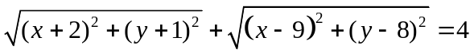的圖形為橢圓
(B) 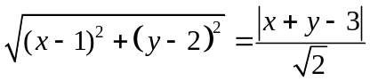的圖形為拋物線
(C) 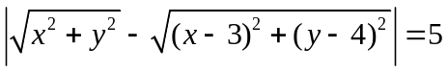 的圖形為兩射線
(D) 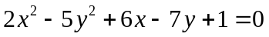的圖形為橢圓

- 已知橢圓焦點為(-2,2)、(4,2)，且通過點(-6,-6)。試問此橢圓也會通過下列哪些點？
(A)(8,10) (B)(8,-6) (C)(9,11) (D) (-6,10)

- 設與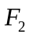為坐標平面上雙曲線：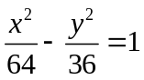的兩個焦點，為上一點，且△PF₁F₂為等腰三角形。則下列哪些值可能是這些等腰三角形的周長？(A)35 (B)44 (C)76 (D)80

- 填充題

- 已知橢圓方程式為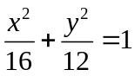，P為橢圓上的點，焦點為F₁、F₂，∠F₁PF₂ = 60º，則△F₁PF₂面積 = __________。

- 已知等軸雙曲線與橢圓 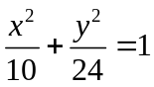 共焦點，則的共軛雙曲線方程式為________________。

- k > 0，已知P，Q為拋物線y² = k(x-1)上二點，F為焦點，F在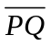上，且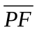＝6，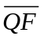＝3，P點的x坐標為__________。

- 設雙曲線的漸近線為x+2y=14及x－2y=2﹐且通過點(1,0)﹐求的方程式為___________________。

- 已知拋物線方程式為y² = 12x，A(15,6)，P為拋物線上任一點，F為焦點，當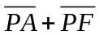有最小值時，P點的x坐標為 _________。

- 設k為實數﹐若方程式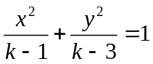為雙曲線，兩焦點為F₁、F₂，則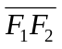 =

- 一拋物線的對稱軸為平行y軸，且過 ( -1 , 0 ) 、 ( 1 , 2 ) 、 ( 2 , 9 )，則其方程式為______________。

- 設圓C₁：x² + y² = 25及圓C₂：(x-8)² + y² = 1，圓C與C₁、C₂一內切、一外切(兩種可能都要考慮到)，則所有圓C之圓心的軌跡（即圓心所成的圖形）的方程式為________________

- 設橢圓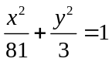的兩焦點為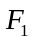、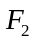，A、B在橢圓上，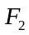在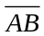上，則△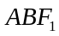的周長為____________

- 拋物線Γ：(y-3)²＝－22(x-7)，P為Γ上任意點，F為焦點，當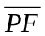最小時，P點的x坐標為__________

- 橢圓方程式：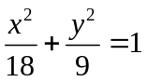上一點P，F( 3 , 0 )，O( 0 , 0 )，∠POF = 45º，則P點坐標為 ______________

國 立 大 里 高 中 一 ○ 二 學 年 度 第 二 學 期 期 末 考 高 二 數 學 科 答 案 卷

班級：___________ 座號：__________ 姓名：_______________

計分方式：
答對格數 | 1 | 2 | 3 | 4 | 5 | 6 | 7 | 8 | 9 | 10 | 11 | 12 | 13 | 14 | 15 | 16 | 17
分數 | 8 | 16 | 24 | 32 | 40 | 47 | 54 | 61 | 66 | 71 | 76 | 81 | 85 | 89 | 93 | 97 | 100

(A)(C)(D) | (A)(C) | (C)(D) | (C)
(A)(B)(D) | (B)(C) | 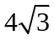 | 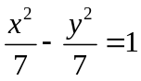
5 | (x+2y-14)(x－2y-2) = 13 | 3 | 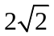
y = 2x² + x-1 | 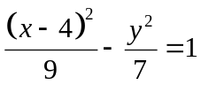 | 36 | 7
(  

